## **Запросы**

1. **Подсчитать количество подразделений в каждой стране**
   1. **Поля: ID страны, Название страны, Количество подразделений**
   2. **Сортировка по возрастанию: ID страны**

SELECT

c."COUNTRY_ID",

c."COUNTRY_NAME",

COUNT(d."DEPARTMENT_ID") AS "DEPARTMENTS_COUNT"

FROM

public."COUNTRIES" c

LEFT JOIN

public."LOCATIONS" l ON c."COUNTRY_ID" = l."COUNTRY_ID"

LEFT JOIN

public."DEPARTMENTS" d ON l."LOCATION_ID" = d."LOCATION_ID"

GROUP BY

c."COUNTRY_ID", c."COUNTRY_NAME"

ORDER BY

c."COUNTRY_ID";

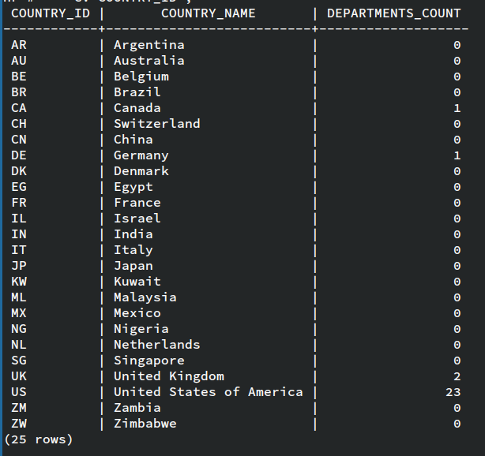

1. **Определить количество менеджеров (работников, в подчинении которых есть хотя бы один человек) из Великобритании (страна с названием "United Kingdom").**
   1. **Поля: Название страны, Количество менеджеров**

SELECT

c."COUNTRY_NAME",

COUNT(DISTINCT e."EMPLOYEE_ID") AS "MANAGERS_COUNT"

FROM

public."COUNTRIES" c

JOIN

public."LOCATIONS" l ON c."COUNTRY_ID" = l."COUNTRY_ID"

JOIN

public."DEPARTMENTS" d ON l."LOCATION_ID" = d."LOCATION_ID"

JOIN

public."EMPLOYEES" e ON d."DEPARTMENT_ID" = e."DEPARTMENT_ID"

WHERE

c."COUNTRY_NAME" = 'United Kingdom'

AND e."EMPLOYEE_ID" IN (SELECT DISTINCT "MANAGER_ID" FROM public."EMPLOYEES")

GROUP BY

c."COUNTRY_NAME";

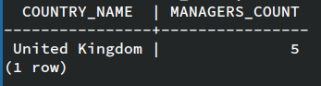

1. **Определить количество работников из Европы (регион с именем "Europe").**
   1. **Поля: Имя региона, Количество работников**

SELECT

r."REGION_NAME",

COUNT(e."EMPLOYEE_ID") AS "EMPLOYEE_COUNT"

FROM

public."REGIONS" r

JOIN

public."COUNTRIES" c ON r."REGION_ID" = c."REGION_ID"

JOIN

public."LOCATIONS" l ON c."COUNTRY_ID" = l."COUNTRY_ID"

JOIN

public."DEPARTMENTS" d ON l."LOCATION_ID" = d."LOCATION_ID"

JOIN

public."EMPLOYEES" e ON d."DEPARTMENT_ID" = e."DEPARTMENT_ID"

WHERE

r."REGION_NAME" = 'Europe'

GROUP BY

r."REGION_NAME";

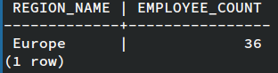

1. **Определить среднюю зарплату работников из Европы (регион с именем "Europe").**
   1. **Поля: Имя региона, Средняя зарплата**

SELECT

r."REGION_NAME",

ROUND(AVG(e."SALARY"), 2) AS "AVG_SALARY"

FROM

public."REGIONS" r

JOIN

public."COUNTRIES" c ON r."REGION_ID" = c."REGION_ID"

JOIN

public."LOCATIONS" l ON c."COUNTRY_ID" = l."COUNTRY_ID"

JOIN

public."DEPARTMENTS" d ON l."LOCATION_ID" = d."LOCATION_ID"

JOIN

public."EMPLOYEES" e ON d."DEPARTMENT_ID" = e."DEPARTMENT_ID"

WHERE

r."REGION_NAME" = 'Europe'

GROUP BY

r."REGION_NAME";

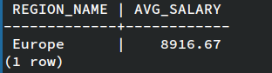

1. **Определить суммарную зарплату работников из Великобритании (страна с названием "United Kingdom").**
   1. **Поля: Название страны, Сумма**

SELECT

c."COUNTRY_NAME",

SUM(e."SALARY") AS "SALARY_SUM"

FROM

public."COUNTRIES" c

JOIN

public."LOCATIONS" l ON c."COUNTRY_ID" = l."COUNTRY_ID"

JOIN

public."DEPARTMENTS" d ON l."LOCATION_ID" = d."LOCATION_ID"

JOIN

public."EMPLOYEES" e ON d."DEPARTMENT_ID" = e."DEPARTMENT_ID"

WHERE

c."COUNTRY_NAME" = 'United Kingdom'

GROUP BY

c."COUNTRY_NAME";

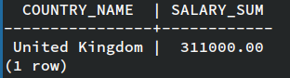

1. **Отобрать отдел с наибольшим количеством сотрудников**
   1. **Поля: ID отдела, Название отдела**
   2. **Сортировка по убыванию: Название отдела**

SELECT d."DEPARTMENT_ID", d."DEPARTMENT_NAME"

FROM public."DEPARTMENTS" d

JOIN public."EMPLOYEES" e ON d."DEPARTMENT_ID" = e."DEPARTMENT_ID"

GROUP BY d."DEPARTMENT_ID", d."DEPARTMENT_NAME"

ORDER BY COUNT(e."EMPLOYEE_ID") DESC, d."DEPARTMENT_NAME" desc

limit 1;

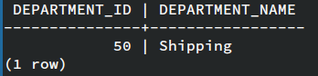

1. **Выбрать все адреса в базе, соответствующие городу "Tokyo"**
   1. **Поля: Адрес; Сортировка: Адрес**

SELECT l."STREET_ADDRESS" FROM public."LOCATIONS" l

WHERE l."CITY" = 'Tokyo'

ORDER BY l."STREET_ADDRESS";

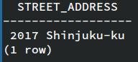

1. **Вывести неповторяющиеся должности для каждого отдела.**
   1. **Поля: Название отдела, Название должности**
   2. **Сортировка по возрастанию: Название отдела, Название должности**

SELECT d."DEPARTMENT_NAME", j."JOB_TITLE"

FROM public."DEPARTMENTS" d

JOIN public."EMPLOYEES" e ON d."DEPARTMENT_ID" = e."DEPARTMENT_ID"

JOIN public."JOBS" j ON e."JOB_ID" = j."JOB_ID"

GROUP BY d."DEPARTMENT_NAME", j."JOB_TITLE"

ORDER BY d."DEPARTMENT_NAME", j."JOB_TITLE";

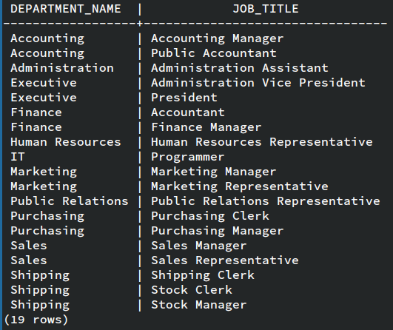

1. **Для каждого подразделения (департамента) подсчитать количество менеджеров (работников, у которого есть хотя бы один подчиненный).**
   1. **Поля: ID подразделения, количество менеджеров**
   2. **Сортировка по возрастанию: Количество менеджеров**

SELECT d."DEPARTMENT_ID", COUNT(DISTINCT e."MANAGER_ID") AS "Количество_менеджеров"

FROM public."DEPARTMENTS" d

JOIN public."EMPLOYEES" e ON d."DEPARTMENT_ID" = e."DEPARTMENT_ID"

WHERE e."MANAGER_ID" IS NOT NULL

GROUP BY d."DEPARTMENT_ID"

ORDER BY "Количество_менеджеров";

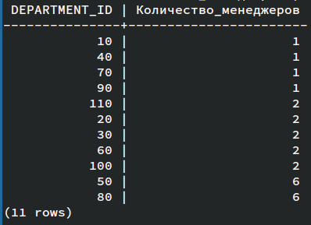

1. **Подсчитать количество работников в каждом отделе**
   1. **Поля: ID отдела, Название отдела, Количество работников**
   2. **Сортировка по возрастанию: Количество работников, Название отдела**

SELECT d."DEPARTMENT_ID", d."DEPARTMENT_NAME", COUNT(e."EMPLOYEE_ID") AS "Количество_работников"

FROM public."DEPARTMENTS" d

LEFT JOIN public."EMPLOYEES" e ON d."DEPARTMENT_ID" = e."DEPARTMENT_ID"

GROUP BY d."DEPARTMENT_ID", d."DEPARTMENT_NAME"

ORDER BY "Количество_работников", d."DEPARTMENT_NAME";

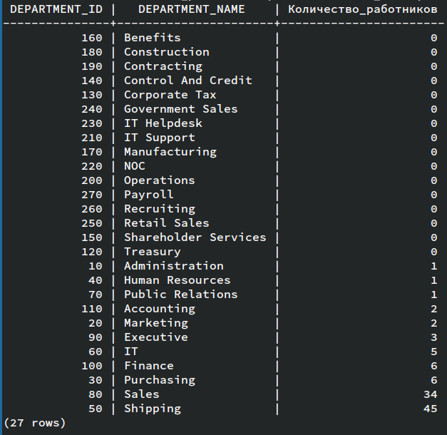

1. **Вывести все должности, встречающиеся в регионе с названием "Americas"**
   1. **Поля: Название должности**
   2. **Сортировка по убыванию: Название должности**

SELECT DISTINCT j."JOB_TITLE" AS "JOB_TITLE"

FROM public."JOBS" j

JOIN public."EMPLOYEES" e ON j."JOB_ID" = e."JOB_ID"

JOIN public."DEPARTMENTS" d ON e."DEPARTMENT_ID" = d."DEPARTMENT_ID"

JOIN public."LOCATIONS" l ON d."LOCATION_ID" = l."LOCATION_ID"

JOIN public."COUNTRIES" c ON l."COUNTRY_ID" = c."COUNTRY_ID"

JOIN public."REGIONS" r ON c."REGION_ID" = r."REGION_ID"

WHERE r."REGION_NAME" = 'Americas'

ORDER BY "JOB_TITLE" DESC;



1. **Подсчитать количество работников на каждой должности**
   1. **Поля: ID должности, Количество работников**
   2. **Сортировка по возрастанию: Количество работников**

SELECT e."JOB_ID" AS "JOB_ID", COUNT(e."EMPLOYEE_ID") AS "EMPLOYEE_COUNT"

FROM public."EMPLOYEES" e

GROUP BY e."JOB_ID"

ORDER BY "EMPLOYEE_COUNT" ASC;

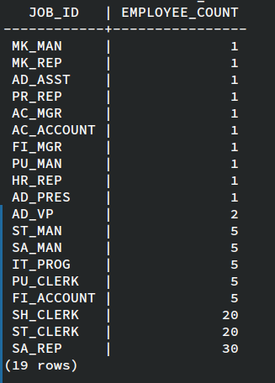

1. **Выбрать работников, которые хотя бы раз меняли должность.**
   1. **Поля: ID работника**
   2. **Сортировка по возрастанию: ID работника**

SELECT DISTINCT jh."EMPLOYEE_ID" AS "EMPLOYEE_ID"

FROM public."JOB_HISTORY" jh

ORDER BY "EMPLOYEE_ID" ASC;

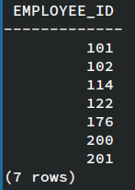

1. **Для каждой страны подсчитать суммарную зарплату работников, трудоустроенных в подразделениях, расположенных в этой стране. Если для какой-то страны никто не трудоустроен, не включать ее в результат.**
   1. **Поля: ID страны, суммарная зарплата**
   2. **Сортировка по возрастанию: Суммарная зарплата, ID страны**

SELECT l."COUNTRY_ID" AS "ID страны", SUM(e."SALARY") AS "SALARY_SUM"

FROM public."EMPLOYEES" e

JOIN public."DEPARTMENTS" d ON e."DEPARTMENT_ID" = d."DEPARTMENT_ID"

JOIN public."LOCATIONS" l ON d."LOCATION_ID" = l."LOCATION_ID"

WHERE e."SALARY" IS NOT NULL

GROUP BY l."COUNTRY_ID"

ORDER BY "SALARY_SUM" ASC, "ID страны" ASC;

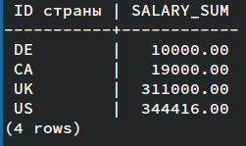

1. **Вывести неповторяющийся список должностей, встречающихся в Америке (region_name = "Americas")**
   1. **Поля: ID должности**
   2. **Сортировка по возрастанию: ID должности**

SELECT DISTINCT j."JOB_ID" AS "JOB_ID"

FROM public."JOBS" j

JOIN public."EMPLOYEES" e ON j."JOB_ID" = e."JOB_ID"

JOIN public."DEPARTMENTS" d ON e."DEPARTMENT_ID" = d."DEPARTMENT_ID"

JOIN public."LOCATIONS" l ON d."LOCATION_ID" = l."LOCATION_ID"

JOIN public."COUNTRIES" c ON l."COUNTRY_ID" = c."COUNTRY_ID"

JOIN public."REGIONS" r ON c."REGION_ID" = r."REGION_ID"

WHERE r."REGION_NAME" = 'Americas'

ORDER BY "JOB_ID" ASC;

